РАБОЧАЯ КАРТА
ученика __________ класса
Ф.И. ______________________________________________________

Блок 1. ТЕОРИЯ
- Что такое «историческая карта»?
____________________________________________________________________________________________________________________________________________________________________________________________________________________________________________________________________________________________________________________

- Чем историческая карта отличается от других карт?
_________________________________________________________________________________________________________________________________________________________________________________________________________________________________________________________________________________________________________________________________________________________________________________________________

- Какие бывают исторические карты? Перечисли их виды.
_________________________________________________________________________________________________________________________________________________________________________________________________________________________________________________________________________________________________________________________________________________________________________________________________

- Объясни, что нужно знать, чтобы правильно прочитать историческую карту?
____________________________________________________________________________________________________________________________________________________________________________________________________________________________________________________________________________________________________________________

Сделай вывод о том, что ты узнал (-а), изучая блок «ТЕОРИЯ».
________________________________________________________________________________________________________________________________________________________________________________________________________________________________________________________________________________________________________________________________________________________________________________________________________________________________________________________________________________________________________________________________________________________________________________________________________________________________________

Блок 2. ПРАКТИКА

Задание 1.
Определи, какая из предложенных карт является исторической.
Свой ответ обоснуй.
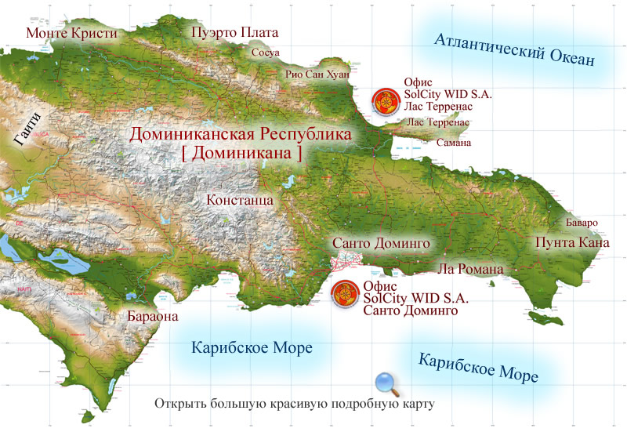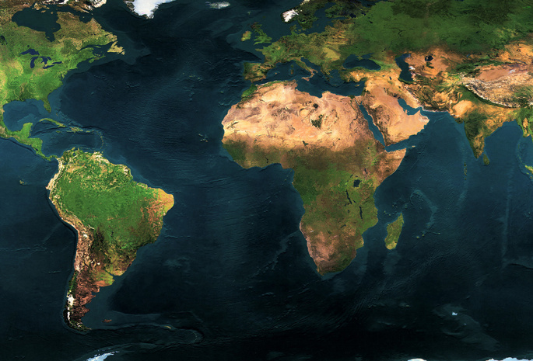
А рисунок 2 В рисунок 1
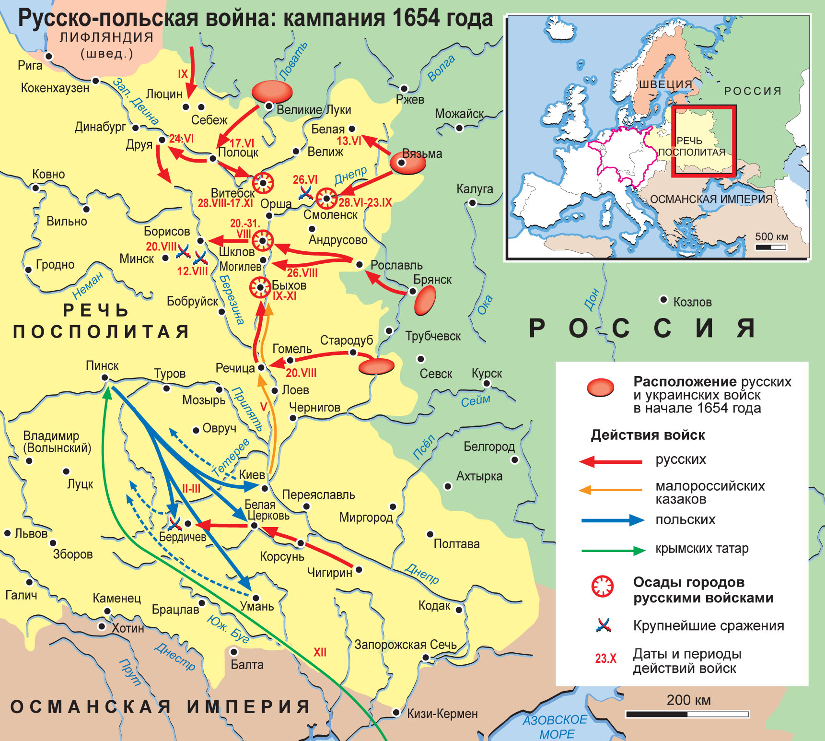
С рисунок 3
________________________________________________________________________________________________________________________________________________________________________________________________________________________________________________________________________________________________________________________________________________________________________________________________________________________________________________________________________________________________

Задание 2.
Выдели особенности исторической карты. Отметь их на карте. Пояснения запиши. (Можешь использовать для выделения особенностей цветные карандаши, ручки, фломастеры).
Рисунок 4
_________________________________________________________________________________________________________________________________________________________________________________________________________________________________________________________________________________________________________________________________________________________________________________________________
_________________________________________________________________________________________________________________________________________________________________________________________________________________________________________________________________________________________________________________________________________________________________________________________________

Задание 3.
Докажи, что данная карта – историческая.

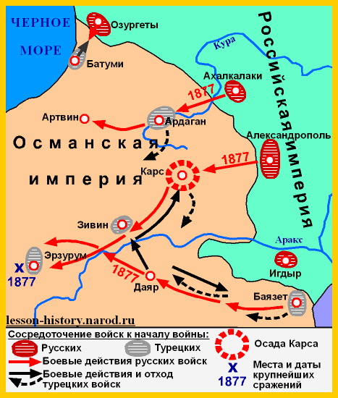
Русско – турецкая война XIX века
Рисунок 5

_____________________________________________________________________________________________________________________________________________________________________________________________________________________________________________________________________________________________________________________________________________________________________________________________________________________________________________________________________________________________________________________________________________________________________________________________________________________________________________________________________________________________________________________

Сделай вывод о том, чему ты научился (- лась), выполняя задания 1,2,3.
___________________________________________________________________________________________________________________________________________________________________________________________________________________________________________________________________________________________________________________________________________________________________________________________________________________________________________________________________________________________________________________________________________________________

Задание 4 - ТВРЧЕСКОЕ ЗАДАНИЕ.
1) Внимательно ознакомься с алгоритмом (порядком) чтения карты.

АЛГОРИТМ ЧТЕНИЯ ИСТОРИЧЕСКОЙ КАРТЫ:
-прочитай название карты (в нём содержится информация о территории, изображённой на карте и времени, к которому относится изображение);
-ознакомься с легендой карты;
-чтение информации на карте начинай с самых крупных объектов и постепенно двигайся к более мелким:
а) определи природно-климатические признаки территории (в какой части света находится, какими морями омывается);
б) определи признаки государства (граница, столица, государства-соседи.);
в) определи деятельность человека, отображённую на карте (это могут быть военные походы, торговые пути).
Помни, что движение на карте всегда обозначается стрелкой.

2) Письменно в рабочем листе составь рассказ (10 -12 предложений) о стране, которую ты придумаешь сам(-а). Алгоритм чтения исторической карты может послужить тебе планом для составления рассказа. Используй следующие слова: государство, границы, столица, реки, моря, части света (Север, Юг, Запад, Восток), соседние государства, население, торговля.
3) По своему рассказу нарисуй историческую карту придуманного тобой государства по следующим правилам:
- рисунок должен полностью соответствовать рассказу;
- все обозначения, значки, даты, цвета имеют своё значение, поэтому они должны быть указаны в легенде карты (не забывай, что здесь записи производятся в краткой форме);
- твоя карта должна иметь название, которое точно отображает содержание рисунка.
УДАЧИ!!!
_____________________________________________________________________________________________________________________________________________________________________________________________________________________________________________________________________________________________________________________________________________________________________________________________________________________________________________________________________________________________________________________________________________________________________________________________________________________________________________________________________________________________________________________
_____________________________________________________________________________________________________________________________________________________________________________________________________________________________________________________________________________________________________________________________________________________________________________________________________________________________________________________________________________________________________________________________________________________________________________________________________________________________________________________________________________________________________________________

Карта.

Название.
Рисунок.

Легенда карты

Блок 3. ПРОВЕРЬ И ОЦЕНИ СВОЙ РЕЗУЛЬТАТ!

Сравни результаты своей деятельности (рабочая карта тебе поможет) с образцом.
Заполни оценочный лист (внимательно читай критерии, которые ты должен (-на) был (-а) выполнить).
Поставь знак «+» в нужную ячейку таблицы. По окончанию работы подсчитай общее количество баллов, которые ты набрал (-а).

ОЦЕНОЧНЫЙ ЛИСТ
Блок  ТЕОРИЯ | Критерии оценивания |  | Баллы | Отметка
 | Выполнил (-а) задания данного блока |  | 1 балл
 | Выполнил (-а) задания данного блока и правильно указал (-а) 1 положение вывода |  | 2 балла
 | Выполнил (-а) задания данного блока и правильно указал (-а) 2 положения вывода |  | 3 балла
 | Выполнил (-а) задания данного блока и правильно указал (-а) 3,4 положения вывода |  | 4 балла
Блок  ПРАКТИКА | Критерии оценивания |  | Баллы | Отметка
 | Задание 1. | ответ не верный | 0 баллов
 |  | ответ верный | 1 балл
 | Задание 2. | указал (-а) 1 особенность | 1 балл
 |  | указал (-а) 2 особенности | 2 балла
 |  | указал (-а) 3 особенности | 3 балла
 | Задание 3. | не доказал (-а), что карта является исторической | 0 баллов
 |  | доказал (-а), что карта является исторической | 1 балл
 | Творческое задание | ты составил (-а) рассказ в соответствии с требованиями | 1 балл
 |  | ты составил (-а) рисунок – карту | 1 балл
 |  | твой рисунок соответствует рассказу | 1 балл
 |  | название карты соответствует её содержанию | 1 балл
 |  | все обозначения и использованные тобой цвета пояснены в легенде | 1 балл
Всего баллов |  | …

Если ты набрал (-а) от 14 до 11 баллов – распечатай для себя сертификат I степени.
Если ты набрал (-а) от 10 до 8 баллов – распечатай для себя сертификат II степени.
Если ты набрал (-а) от 7 до 5 баллов – распечатай для себя сертификат III степени.

